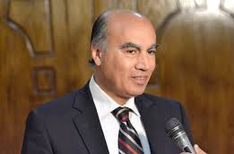
تنفيذ تجربتي إطفاء حريق وتنظيم مظاهرة طلابية بعلوم بنها إستعدادا للجودة والإعتماد
أعلن الدكتور/ سليمان مصطفى - نائب رئيس جامعة بنها لشئون التعليم والطلاب أنه تم تنفيذ تجربة إطفاء حريق بكلية العلوم وكيفية التعامل معه وكذلك تجربة تنظيم مظاهرة طلابية وكيفية التعامل معها بطريقة سلمية واحتواء الطلاب دون حدوث أي تداعيات، ويأتى ذلك في إطار فعاليات الكلية والاستعدادات لمشروع الجودة والاعتماد.
وأشار الدكتور/ سليمان مصطفى في تصريح له اليوم إلى أنه أجرى جولة تفقدية بعدد من كليات الجامعة وقاعات الدراسة والمحاضرات والسكاشن بالكلية للاطمئنان على سير العملية التعليمية في أول الفصل الدراسى الثانى.
وقال نائب رئيس الجامعة إنه تم توفير كل سبل الراحة اللازمة للطلاب ليكونوا قادرين على تحصيل علومهم على أكمل وجه لافتا إلى أن الجامعة لا تألوا جهدا في تقديم العون والدعم اللازم للطلاب خلال فترة الدراسة مؤكدا أن الجامعة تسعى لتقديم أفضل خريج لمواكبة متطلبات سوق العمل.

